

НАЦІОНАЛЬНИЙ ТЕХНІЧНИЙ УНІВЕРСИТЕТ УКРАЇНИ

«КИЇВСЬКИЙ ПОЛІТЕХНІЧНИЙ ІНСТИТУТ ІМЕНІ ІГОРЯ СІКОРСЬКОГО»

ФАКУЛЬТЕТ ПРИКЛАДНОЇ МАТЕМАТИКИ

**Кафедра системного програмування та спеціалізованих комп’ютерних систем**

**Лабораторна робота №1**

з дисципліни **Web-дизайн**

*на тему: “Розробка статичного інтерфейсу Web-додатка”*

Виконав: студент ІІI курсу

ФПМ групи КВ-23

Глухоман Андрій Вячеславович

Перевірив:

Київ – 2025

Мета роботи: ознайомитись із засобами мов HTML5 та CSS3 та навчитись застосовувати бібліотеки Twitter Bootstrap/Material UI щодо швидкої побудови Web-інтерфейсу користувача.

Загальне завдання*:* розробити статичні Web-сторінки додатку та перевірити коректне їх відображення на екранах різного розміру.

Інструменти розробки: мови HTML5, CSS3.

Зауваження: програмувати функціональність сайту не потрібно (!)

Посилання на GitHub: https://github.com/AndriiHlukhoman/WEB

Контакт студента у месенджері Телеграм*:* @d_r_o_n_c_h_i_k

*Зміст звіту*

1. Опис додатка;

2. Схема переходів між сторінками сайту;

3. Копії екрана усіх сторінок статичного версії Web-додатка;

5. Копії екрана робочої сторінки Web-додатка для смартфона та планшета;

**Опис додатка «Облік робочого часу»**

Додаток передбачає 5 сторінок:

1. Реєстрація користувача (поля: ім’я, email, стать, дата народження);

2. Вхід до сайту (поля: email, пароль);

3. Профіль користувача (поля у табличному вигляді);

4. Про додаток (короткий опис додатка);

5. Робоча сторінка додатка на якій знаходяться кнопки для запуску, паузи і зупинки таймера, а також циферблат;

**Схема переходів між сторінками сайту**

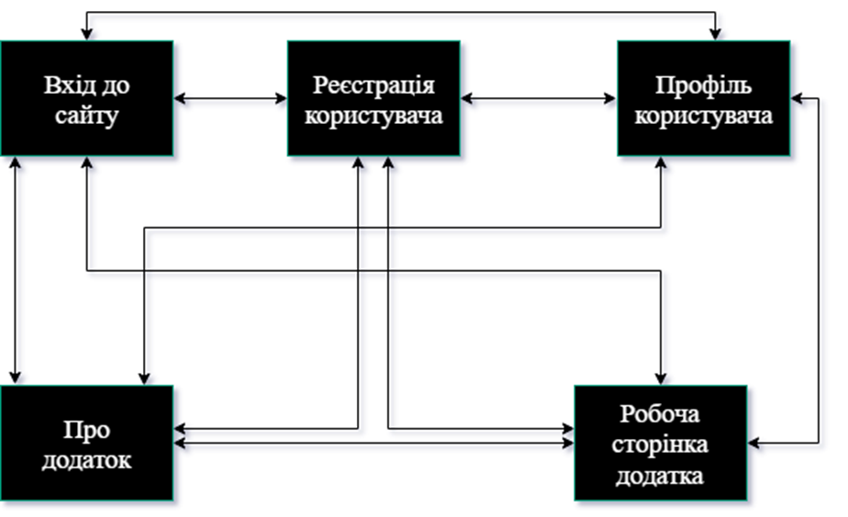

**Копії екрана усіх сторінок статичного версії Web-додатка**

1. Реєстрація користувача

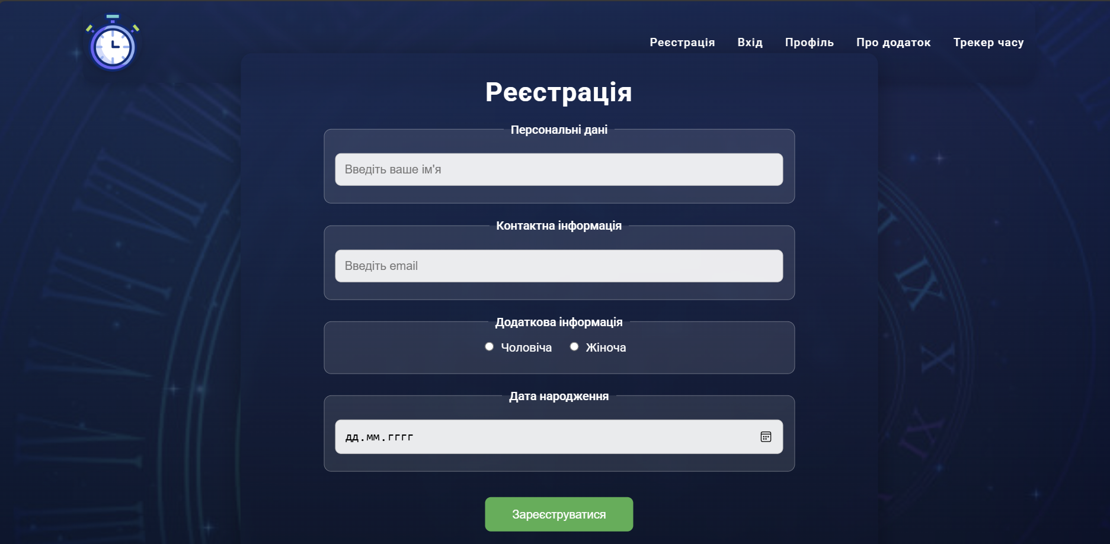

2. Вхід до сайту

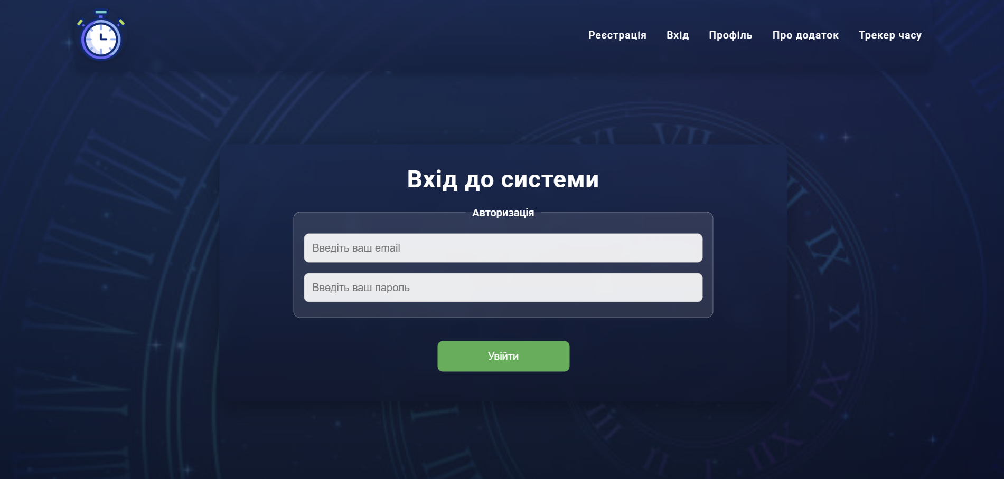

3. Профіль користувача

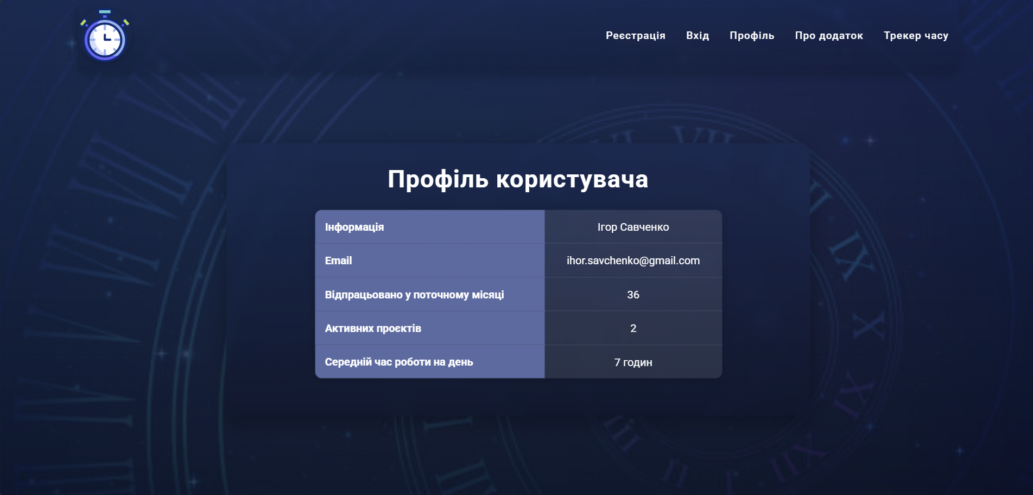

4. Про додаток

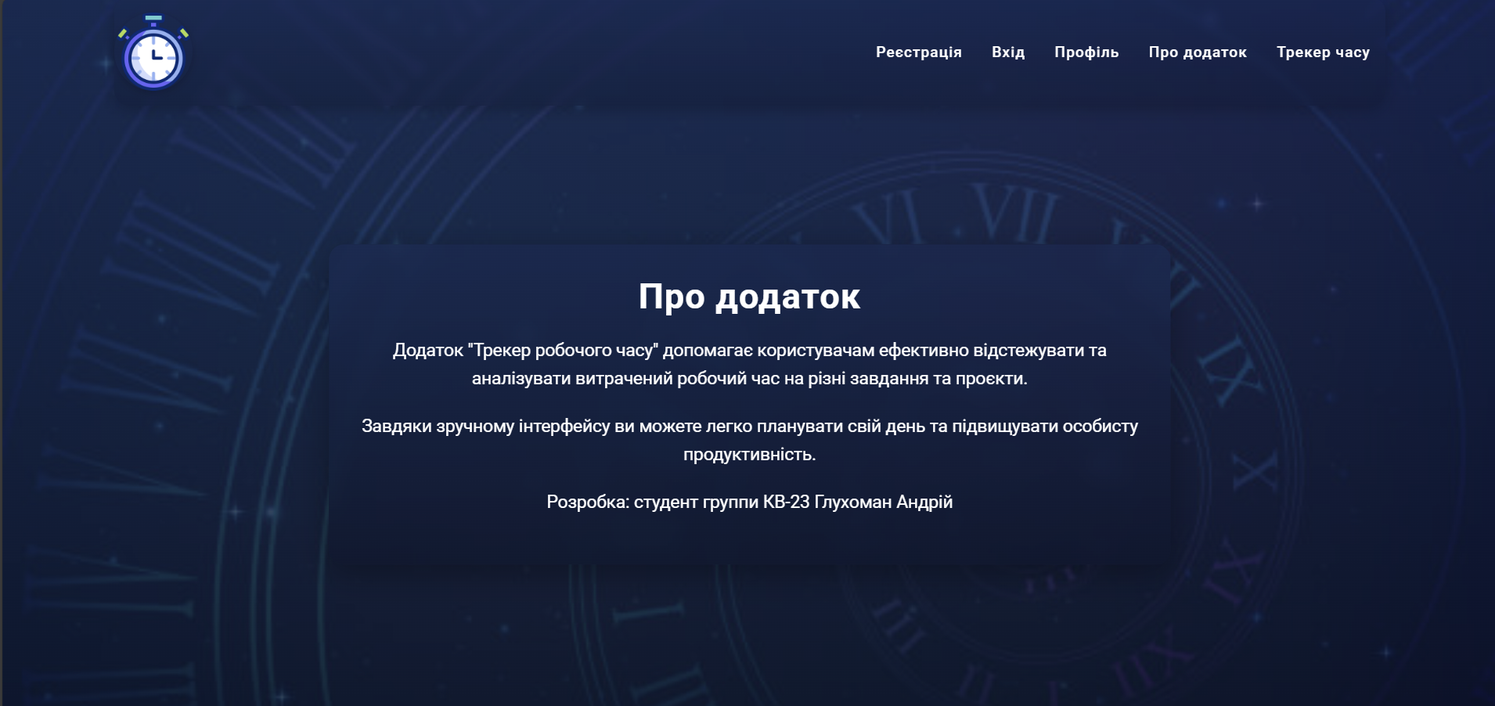

5. Робоча сторінка додатка

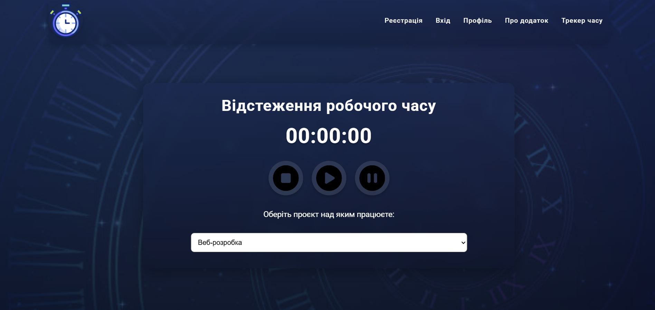

**Копії екрана робочої сторінки Web-додатка для смартфона та планшета**

